eShelf

Plano de projeto

Pedro Assunção 21003163
Jorge Faria

Tabela de figuras

indice

âmbito

Este projeto tem como objetivo o desenvolvimento de uma prateleira digital que consiste na identificação dos produtos colocados na prateleira, utilizando tecnologia NFC para identificação dos mesmos, e apresentará a informação relativamente aos mesmos produtos retirando essa informação de uma base de dados.
Esta prateleira tem como objetivo facilitar a atualização de preços e etiquetagem de produtos de uma loja como também funciona como markting para destacar o produto dos demais da loja.

Organização da equipa
Atribuição de tarefas

A distribuição de tarefas foi feita através das competências e experiência de cada elemento do grupo de forma a simplificar e a retirar o melhor potencial de cada um.
A organização da equipa e distribuição de tarefas foi realizada através do GitHub onde o projeto foi dividido em milestones onde cada milestone continha sub tarefas onde foram atribuídas labels como é representado na figura a seguir.

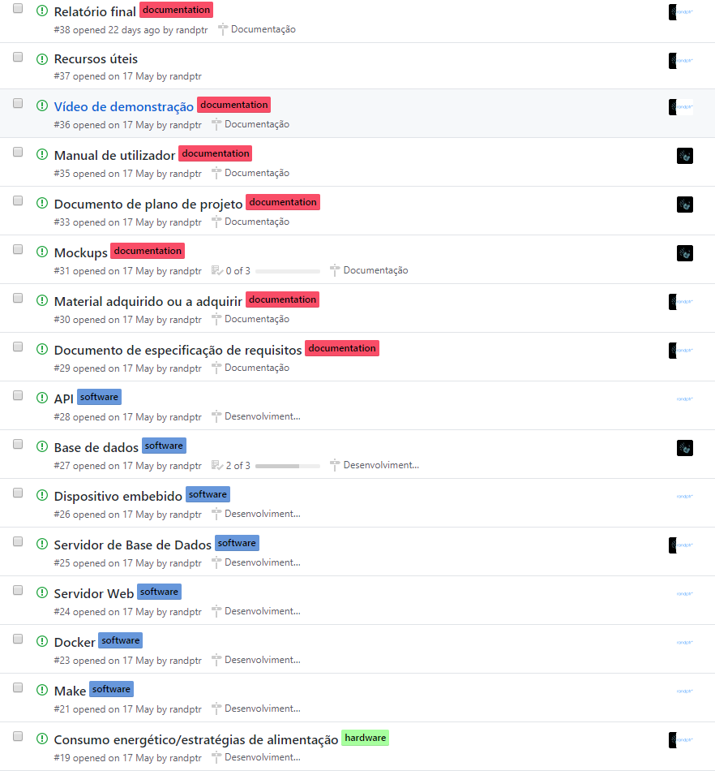
Figura 1 Milestones e labels

Calendarização,

Foi utilizado o software MS project para fazer a planificação e a calendarização deste projeto.

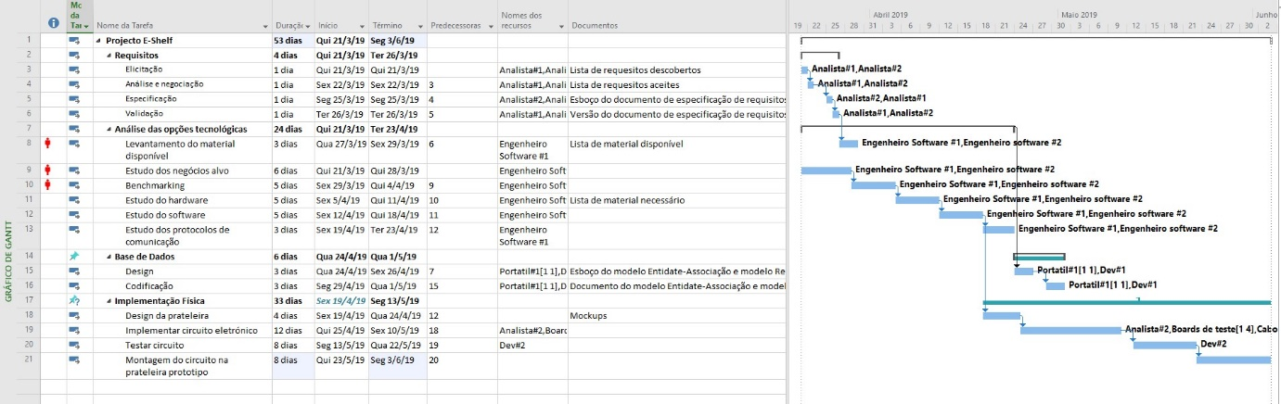
Gráfico de gantt

Descrição técnica

Este sistema será capaz de identificar um produto colocado na prateleira, através de tags NFC colocadas nos produtos, e consultará as informações relativas a esse produto numa base de dados. Fazendo alterações a base de dados resultará em alteração dos preços mostrados, simplificando assim a tarefa de etiquetagem a cada nova alteração de preços.

Standards, técnicas e ferramentas

Ferramenta | Descrição
Visual Studio Code   | Editor de texto leve e poderoso com possibilidade de instalar extensões para as mais diversas linguagens de programação e com gestor de versões Git embutido. Devido a essa versatilidade foi a escolha para desenvolver todo o nosso Projecto
Github   | Github é um serviço de hospedagem de repositório Git acrescentando mais recursos. Oferece controlo de acessos e vários recursos de colaboração e distribuição de tarefas para o nosso projeto
Git   | Sistema de controlo de versões distribuído usado principalmente no desenvolvimento de software
MS Office Word/ Documentos Google   | Programas de edição de texto que foram utilizados devido a sua capacidade de cooperação na elaboração de documentos.
MS Project   | É um software de gestão de projetos onde poderá ser feito toda a gestão de recursos e planeamento de tarefas.
Arduino IDE  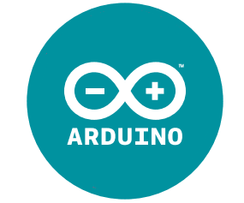 | É uma plataforma de prototipagem eletrónica de hardware livre que ira compilar e enviar o código desenvolvido diretamente para o nosso microcontrolador
SQL server Management Studio   | É uma ferramenta SGBD utilizada para a criação da nossa Base de Dados em SQL que será utilizada para guardar a informação dos produtos. Esta informação armazenada será consultada e apresentada no display da nossa prateleira.
Phpmyadmin  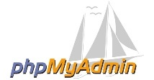 | É uma ferramenta de código aberto que possibilida administração MySQL por uma interface web.
Docker | É uma tecnologia de virtualização em formato de conteiners de forma a ser colocado dentro desse conteiner a app desenvolvida como todas as suas dependências podendo ser executado em qualquer servidor Linux seja cloud ou localmente.
Make

Plano de testes

Testes tags NFC

Foram realizados testes as várias tags NFC disponíveis com intuito de entender e explorar os limites e limitações das tags. As tags testadas tem funcionalidades semelhantes apenas variando a sua capacidade e algumas funcionalidades.
A nossa escolha recaiu sobre as tags NTAG213
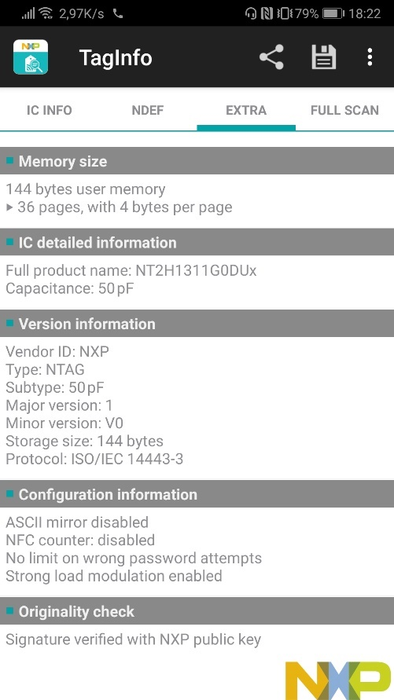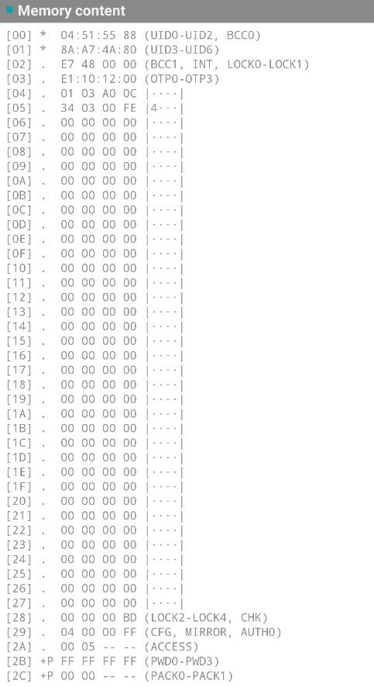
Estas tags tem capacidade de escrita de 144 bytes o que é suficiente para o projeto e tem uma maior compatibilidade com mais dispositivos juntamente com uma boa relação custo-beneficio.
Destes blocos, 4 (1º sector) são reservados para o ID da Tag no qual é impossível escrever qualquer informação nesse local. Estes ID’s são únicos e são atribuídos na sua assemblagem pela NXP. O último sector da imagem também é reservado para configuração do funcionamento do cartão.
Nos testes realizados tentamos escrever vários tipos de informação e ver onde seriam escritos e o que seria escrito de forma a podermos entender melhor o seu funcionamento.
Tentamos escrever informação em setores reservados e acabamos por “danificar” as tags fazendo com que elas não fossem reconhecidas ou simplesmente aparece-se erro de leitura.

Testes de hardware

Foram realizados testes a sensibilidade do leitor de forma a configurar da melhor forma possível o seu uso na prateleira.
Este tipo de testes consistia em alterações de valores de “threshold” no nosso código

Testes de display
Foram realizados também testes de display onde exploramos a forma que era apresentada as informações como também a reprodução de animações com caracteres ASCII ou então algum tipo de vídeo. Isto permitiu nos entender qual seria a melhor opção de apresentar a informação dos produtos visto que o display a ser utilizado tem limitações a nível de tamanho.
Objecivo seria também colocar animações de forma a dar alguma dinâmica a prateleira com tudo devido a simplicidade do hardware não é possível colocar vídeos porque a sua memoria de cache é limitada.
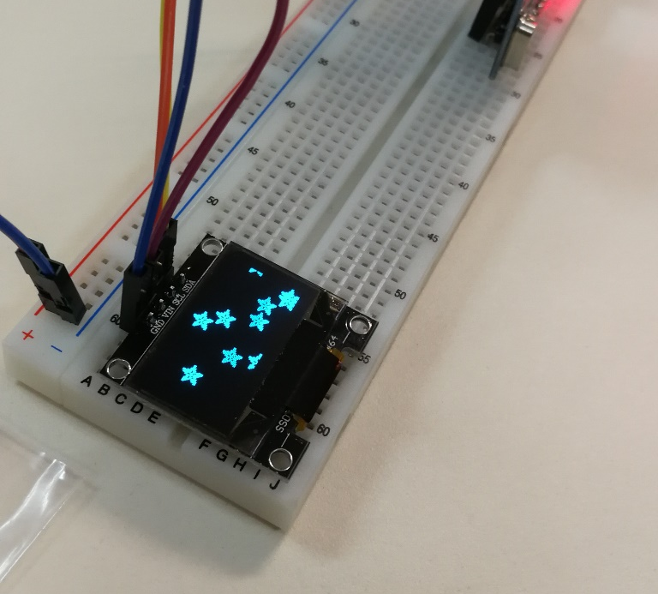
Figura 2 Reprodução de animações

Testes de consumos energéticos

Este projeto foi construído sempre alimentado por uma porta USB de um computador logo podemos concluir que o consumo energético da prateleira é muito pouco o que acaba não tendo influência no consumo energético da loja mesmo sendo aplicados bastantes módulos deste projeto.
Com tudo deixamos registado alguns números do consumo energético do nosso sistema

Plano de segurança

Um dos aspetos questionados no levantamento de requisitos seria a parte da segurança. Onde nos foi relatado que os aspetos relacionados com a segurança não seriam relevantes. Com tudo a pensar na segurança e fiabilidade do sistema é dada a opção de bloqueio de escrita das tags NFC através de uma password de forma a garantir que alguma pessoa mal-intencionada queira alterar a informação contida nas tags.
Outro aspeto de segurança está relacionado com o acesso a rede wifi que o microcontrolador usara para comunicar com a base de dados.
Portanto de forma a garantir a segurança da comunicação do microcontrolador com a BD é recomendável ser criada uma rede ad hoc sem acesso a internet (não é necessário acesso a internet), com SSID oculto utilizando uma password com criptografia WPA2 com o protocolo AES (Advanced Encryption Standard).
Só o microcontrolador terá acesso a esta rede e as definições de configuração da ligação a rede encontram se no nosso código.

